【实验名称:IOS的基本操作路由器的基本操作实验】
学生学号姓名：1953729 吴浩泽
实验地点：济事楼330 实验时间：2021.9.30

【实验目的】
简述本实验的主要要求和目的：
1. 了解IOS的基本概念。
2. 了解而不同模式的概念。
3. 了解路由器以及交换机之间的连接，熟悉PT5软件的使用
4. 进行PT5软件的示例连接

【实验原理】
阐述实验的基本原理和方法：
IOS简介：IOS相当于微软件操作系统，不过他是运行在思科路由器与交换机上面的一个系统。
IOS的一些基本功能：运载网络协议和功能对产生高速流量的设备进行连接增加网络安全性提供网络的可扩展性来简易网络的增长和冗余问题可靠的连接网络资源。
三种方法进行IOS配置：路由器的CONSOLE口，用于本地的 PC，也就是说用PC上面的COM口接到路由器上面的控制口还有就是通过MODEM连接aux口，用于远程配置；还有就是VTY线路来telnet另外，通过有关TFTP下载配置文件。 一般我们用得最多的就是通过控制台，还有就是telnet。
路由器的几种模式：
- setup安装模式：这种模式可以对路由器进行一些配置 。但是一般最好不要用这种配置模式，一般在进入这种模式之前会有提示 出现：command-line interface。你输入yes就是进入这种配置模式，如果输入no，那么你就进入了用户模式 在setup模式中，[]代表默认设置，你可以使用ctrl+C随时退出setup模式。
- 用户模式：我们重点是进入路由器以后，就是一种用户模式如果你不进入setup模式就是进入了用户模式 Router>这是用户模式的提示符。前面那个router是代表路由器的名字，一般在用户模式里面做不了什么很多的操作。
- 全局配置模式 ：在特机模式下输入configure terminal 可以简写为conft 。这个全局配置模式的提示符：router(config)# 如果要退出这种模式就返回到特权模式的话，就输入跟前面disable 一样的。
- 同种类型设备之间使用交叉线连接，不同类型设备间使用直通线连接；路由器和PC属于DTE类型，即数据终端设备，交换机
和HUB属于DCE类型，即数据通信设备；RJ45网络接头做法一般有568A和568B两种标准，两个接头按同一标准制作即直通线，不同标准即交叉线。

【实验设备】
描述实验的主要环境和连接设备：
1. 实验室电脑

【实验步骤】
- 了解以上知识，打开PT5进行接线同种类型设备之间使用交叉线连接，不同类型设备间使用直通线连接。
- 路由器和PC属于DTE类型，即数据终端设备，交换机和HUB属于DCE类型，即数据通信设备；RJ45网络接头做法一般有568A和568B两种标准，两个接头按同一标准制作即直通线，不同标准即交叉线。

【实验现象】
记录实验观测的结果，现象和数据：
实验截图如下：
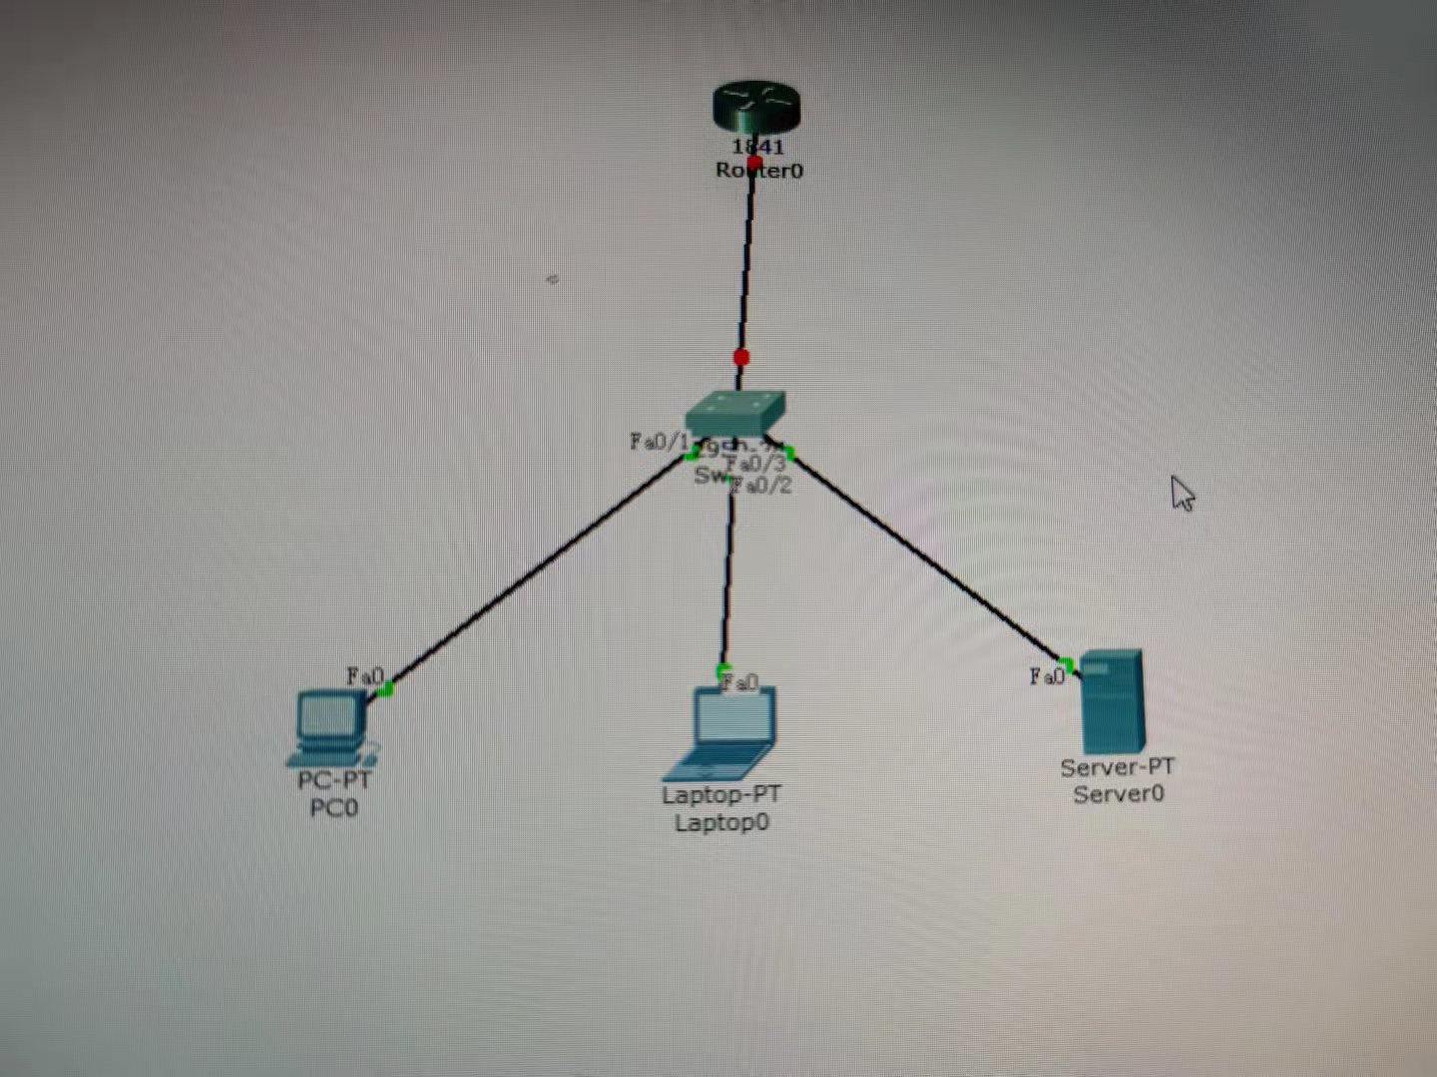
【分析讨论】
分析实验观测的结果，现象和数据：
- 本实验让我更好的了解了直通连接线和交叉连接线的区别，同时对于串口相关的知识有了更加直观的了解。
2. 直通线：两边的线序一样，即同为568A或者同为568B
交叉线：两边的线序不一样，即一边为568A,另一边为568B
- 通过本次实验我还了解到一些连线技巧，可以使用PT5：同种类型设备之间使用交叉线连接，不同类型设备间使用直通线连接。
- 路由器和PC属于DTE类型，即数据终端设备，交换机和HUB属于DCE类型，即数据通信设备。
- RJ45网络接头做法一般有568A和568B两种标准，两个接头按同一标准制作即直通线，不同标准即交叉线。

